# **webSV + apache2 + nginx reverse proxy + b2evolution**

1. **Danh sách thành viên & Công việc**

|  |  |  |  |
| --- | --- | --- | --- |
| **Họ & tên** | **MSSV** | **Công việc** | **Tiến độ** |
| Nguyễn Thành Dự | 175A072275 | 1. Giới thiệu nội dung nghiên cứu. 2. Hướng dẫn cài đặt. 3. Hướng dẫn sử dụng. 4. Hướng dẫn phát triển. | 100% |
| Vũ Đình Duy | 175A071525 |

1. **Nội dung nghiên cứu**

triển khai web server về việc kết hợp giữa Nginx + Apache + B2evolution

* **Nginx** : là một open source web server được viết bởi Igor Sysoev , Nginx thường vượt trội so với các web server khác về việc phục vụ nội dung tĩnh
* **Apache** : là một open source web server , được duy trì và phát triển bởi Apache Software Foundation . Apache thường vượt trội hơn về việc phục vụ nội dung động cho web
* **B2evolution** : được biết đến nhiều nhất vì có hỗ trợ nhiều blog, admin và user chỉ với một lần cài đặt duy nhất . B2evolution được xây dựng trên nền tảng PHP và MySQL , B2evolution cũng bao gồm "tất cả các tính năng của công cụ blog truyền thống"như tập tin & quản lý ảnh, skinning nâng cao, hỗ trợ nhiều tên miền, quyền người dùng chi tiết và tuân thủ các tiêu chuẩn W3C. Nó cài đặt trên hầu như bất kỳ đèn (Linux, Apache, MySQL/mariadb, php) máy chủ.

1. Giới thiệu về phần mềm mã nguồn mở **b2evolution**

B2evolution ra đời vào năm 2003 và có cùng nguồn gốc với WordPress. B2evolution được biết đến nhiều nhất vì có hỗ trợ nhiều blog, admin và user chỉ với một lần cài đặt duy nhất. Hầu hết tất cả các CMS khác sẽ đòi hỏi một số loại phần mở rộng hoặc plugin để hỗ trợ các tính năng. B2evolution được xây dựng trên nền tảng PHP và MySQL.

Được biết đến chủ yếu cho khả năng đa blog của nó, B2evolution cũng bao gồm "tất cả các tính năng của công cụ blog truyền thống"như tập tin & quản lý ảnh, skinning nâng cao, hỗ trợ nhiều tên miền, quyền người dùng chi tiết và tuân thủ các tiêu chuẩn W3C. Nó cài đặt trên hầu như bất kỳ đèn (Linux, Apache, MySQL/mariadb, php) máy chủ.

Ngoài khả năng quản lý nhiều blog, B2evolution hỗ trợ nhiều người dùng và quản trị viên dưới một cài đặt duy nhất mà không cần bổ sung bên ngoài. B2evolution cũng hỗ trợ nhiều plugin của bên thứ ba. Chúng bao gồm các phần mở rộng định dạng văn bản cho phép dệt, Auto-P, Greymatter, BB mã, texturize, Latex, và đồ họa smilies. Ngoài ra, bổ sung mà tạo điều kiện tích hợp đầy đủ với các công cụ của bên thứ ba như Gallery 2, YouTube, và Digg có sẵn.

Các tính năng khác bao gồm các bộ lọc thư rác toàn cộng đồng, trong đó nhiều B2evolution các trang web tổng hợp và gắn thẻ các IP spammer vào một danh sách đen Trung ương vì lợi ích của tất cả các blog b2evolution, một nút để tuyên bố "phá sản thư rác nhận xét" — xóa tất cả nhận xét trên toàn bộ cài đặt b2evolution, một giao diện có thể chuyển đổi hoàn toàn, các tính năng SEO mạnh mẽ bao gồm chuyển hướng tự động các bài viết và chèn thẻ liên kết chuẩn, rút ngắn URL, bản địa hóa thành một chục gói ngôn Mã b2evolution's là yếu tố xác vào các ứng dụng blog của chính nó và một khuôn khổ gọi là EvoCore. EvoCore có thể được sử dụng riêng của mình để xây dựng các ứng dụng web không blog.

* 1. **Hướng dẫn cài đặt**

1. Cài đặt apache2 trên ubuntu:

* Lệnh: sudo apt-get install apache2 để cài đặt apache2 trên ubuntu
* Các dòng lệnh thao tác với apache2:

**sudo systemctl stop apache2.service :** dừng hoạt động của apache2

**sudo systemctl start apache2.service :** chạy apache2

**sudo systemctl enable apache2.service:** bật chế độ khởi động apache2 khi bật hệ điều hành ubuntu

**sudo systemctl status apache2:** kiểm tra trạn thái hiện tại của apache2

**sudo systemctl restart apache2:** khởi động lại apache2

**sudo systemctl disable apache2:** tắt chế độ khởi động apache2 cùng hệ điều hành đồng thời tắt luôn apache2

sau khi cài đặt xong ta sẽ chạy dòng lệnh để bật apache.

Để kiểm tra apache2 đã hoạt động hay chưa ta truy cập browser và gõ địa chỉ ip hiện tại của máy hoặc gõ 127.0.0.1.

Kết quả:

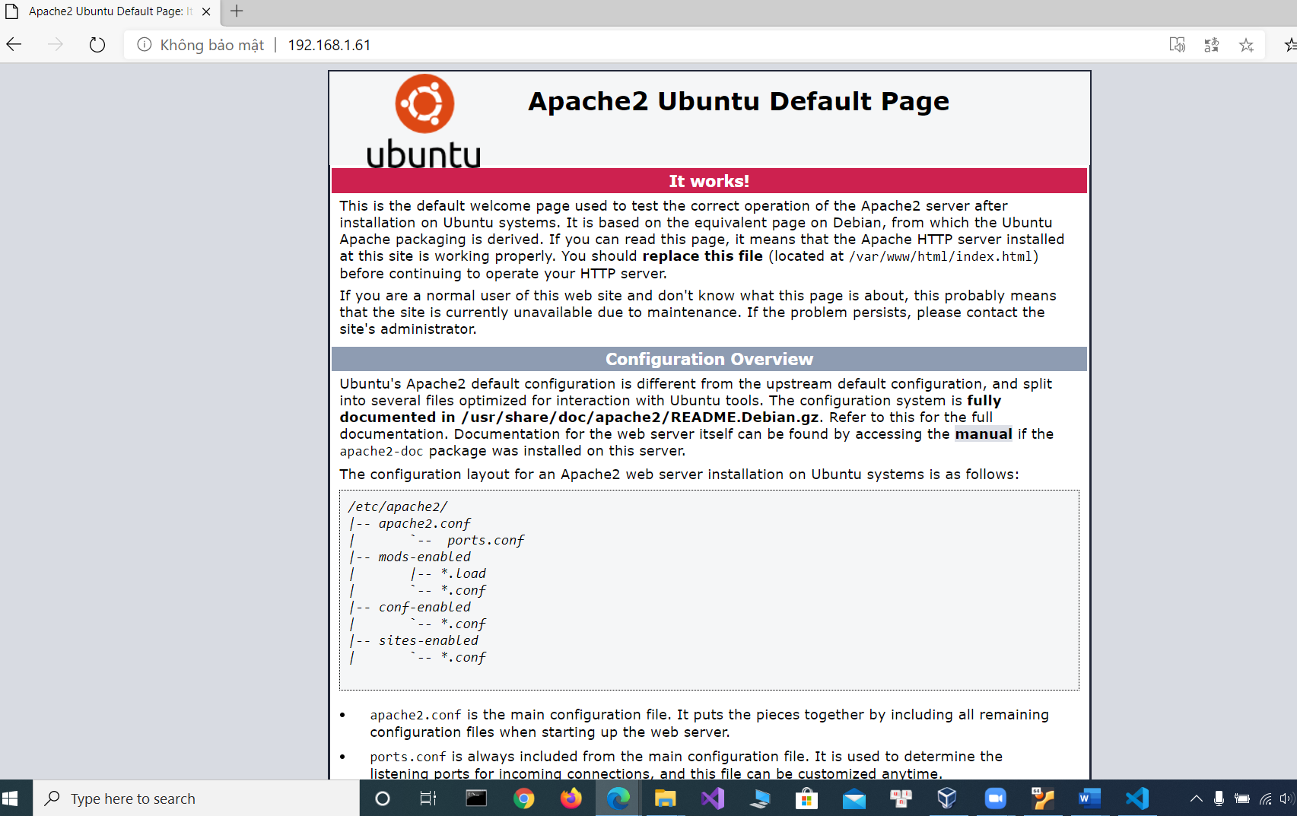

1. Hướng dẫn cài đặt Nginx và cài Nginx Reverse cho Apache server.

Gõ lệnh sudo apt-get install nginx

Vì apache và nginx chạy chung cổng 80 nên ta phải chuyển cổng apache hoặc nginx sang cổng khác để chạy song song

ở đây tôi sẽ chuyển cổng của apache2 sang cổng 8080.

Để chuyển cổng apache2 t gõ dòng lệnh sau:

**sudo nano /etc/apache2/ports.conf**

tại dòng thứ 5 t chuyển **listen 80** thành **listen 8080**

Tiếp theo gõ **sudo nano /etc/apache2/sites-enabled/000-default.conf**

Tại dòng một chuyển thành **<VirtualHost *:8080>**

Sau khi hoan tất các cài đặt trên t gõ **systemctl start nginx** để khởi động nginx, các thao tác lệnh để bật tắt nginx cũng giống như apache2

Kết quả: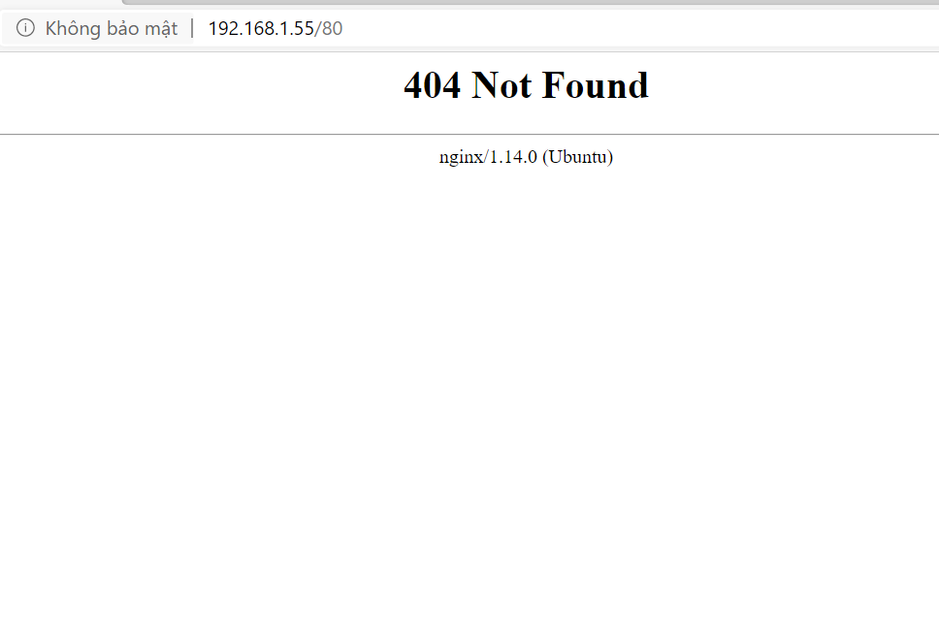

Tiếp theo t chuyển nginx thành proxy cua apache

Chúng ta gõ **sudo nano /etc/nginx/sites-available/NginxProxy** để tạo 1 file proxy tên NginxProxy(tên này do người dùng đặt) sau đó copy những dòng lệnh sau vào:

server {

listen 80;

listen [::]:80;

server_name nguyenthanhdu.com;

proxy_redirect off;

proxy_set_header X-Real-IP $remote_addr;

proxy_set_header X-Forwarded-For $proxy_add_x_forwarded_for;

proxy_set_header Host $http_host;

location / {

proxy_pass http://localhost:8080;

}

}

* 1. Cài đặt MariaDB

Gõ **sudo apt-get install mariadb-server mariadb-client** để cài đặt mariadb trên ubuntu

sudo systemctl stop mariadb.service

sudo systemctl start mariadb.service

sudo systemctl enable mariadb.service

chạy những dòng lệnh sau để thao tác bật tắt mariaDB giống của apache2

sau đó chạy **sudo mysql_secure_installation** để thiết lập những bảo mật cho mariaDB.









Kiểm tra đã cài đặt thành công mariadb hay chưa t gõ **sudo mysql -u root -p**

Kết quả:

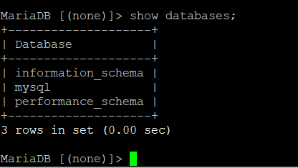

* 1. Cài đặt PHP 7.7

Gõ lệnh :

sudo apt-get install software-properties-common

sudo add-apt-repository ppa:ondrej/php

để hỗ trợ các gói cài đặt cho PHP nếu chưa có

Tiếp theo, chạy các lệnh dưới đây để cài đặt PHP 7,2 và các mô-đun liên quan:

sudo apt install php7.2 libapache2-mod-php7.2 php7.2-common php7.2-sqlite3 php7.2-curl php7.2-intl php7.2-mbstring php7.2-xmlrpc php7.2-mysql php7.2-gd php7.2-xml php7.2-cli php7.2-zip

Sau khi cài đặt PHP 7,2, chạy các lệnh dưới đây để mở tập tin cấu hình mặc định PHP cho apache2:

sudo nano /etc/php/7.2/apache2/php.ini

thay đổi những cái dưới đây:

file_uploads = On //bật chế độ uploadfile

allow_url_fopen = On //

short_open_tag = On

memory_limit = 256M

upload_max_filesize = 100M

max_execution_time = 360

date.timezone = America/Chicago

sau đó restart lại apache2: sudo systemctl restart apache2

kết quả:

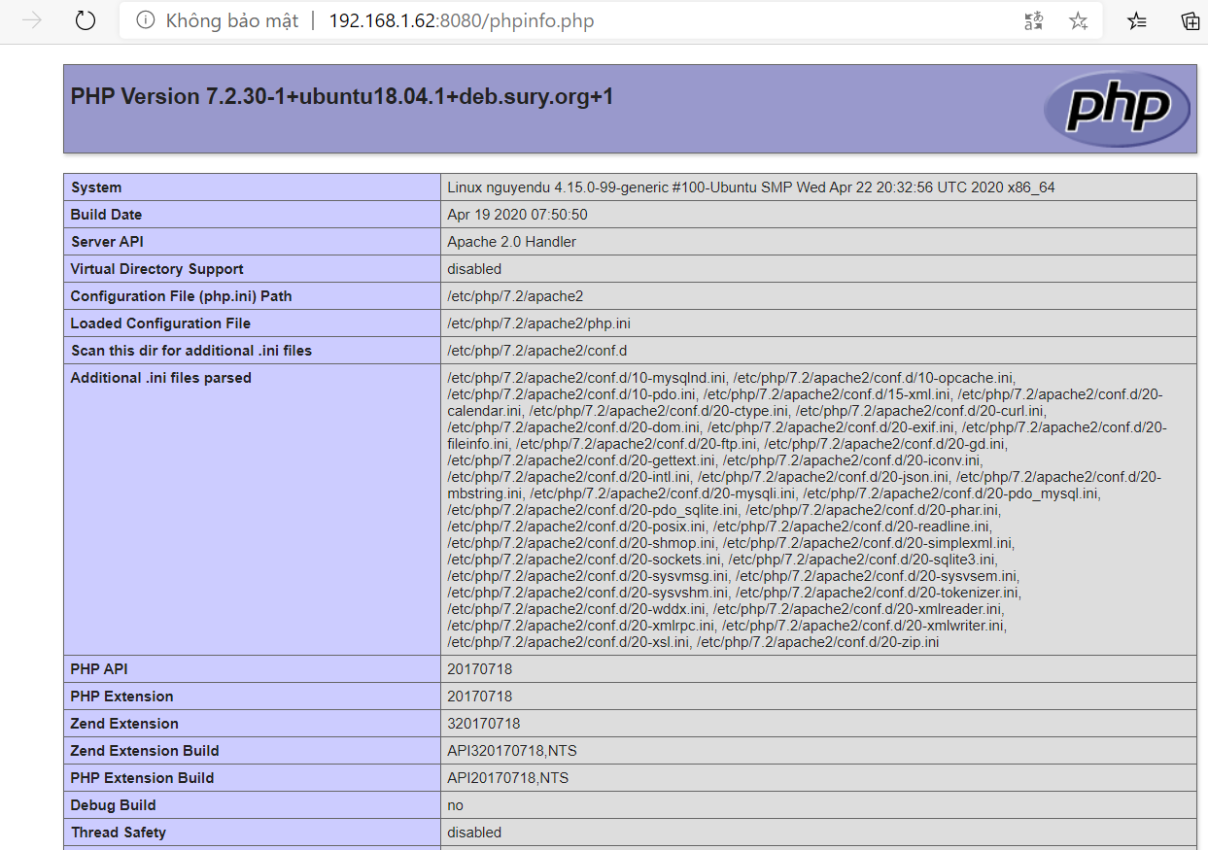

* 1. Tạo cơ sở dữ liệu để lưu trữ database của b2evolution

Gõ lệnh **sudo mysql -u root -p** để truy cập mariadb

Sau đó tạo một cơ sở dữ liệu được gọi là B2evolution:

CREATE DATABASE b2evolution;

Tạo một người sử dụng cơ sở dữ liệu được gọi là b2evolutionuser với mật khẩu:

CREATE USER 'b2evolutionuser'@'localhost' IDENTIFIED BY 'new_password_here';

Sau đó cung cấp cho người dùng quyền truy cập:

GRANT ALL ON b2evolution.* TO 'b2evolutionuser'@'localhost' IDENTIFIED BY 'user_password_here' WITH GRANT OPTION;

Cuối cùng lưu thay đổi và thoát:

FLUSH PRIVILEGES;

EXIT;

* 1. Cài đặt b2evolution

Chạy các lệnh dưới đây để tải về B2evolution CMS nội dung mới nhất... sau đó giải nén tập tin tải về và di chuyển các nội dung vào thư mục /var/www/html/b2evolution gốc mặc định...:

cd /tmp && wget https://github.com/b2evolution/b2evolution/archive/master.zip

unzip master.zip

sudo mv b2evolution-master /var/www/html/b2evolution

Tiếp theo, chạy lệnh dưới đây để thay đổi quyền thư mục gốc...

sudo chown -R www-data:www-data /var/www/html/b2evolution/

sudo chmod -R 755 /var/www/html/b2evolution/

* 1. Cấu file virtual cho b2evolution

Tạo file có tên b2evolution trong thư mục **/etc/apache2/sites-available/**

Sau đó sao chép và dán nội dung dưới đây vào tập tin và lưu nó. Thay thế dòng đánh dấu bằng tên miền riêng và vị trí thư mục gốc của bạn:

<VirtualHost *:80>

ServerAdmin admin@example.com

DocumentRoot /var/www/html/b2evolution

ServerName example.com

<Directory /var/www/html/b2evolution/>

Options FollowSymlinks

AllowOverride All

Require all granted

</Directory>

ErrorLog ${APACHE_LOG_DIR}/error.log

CustomLog ${APACHE_LOG_DIR}/access.log combined

</VirtualHost>

* 1. Kích hoạt file virtual của b2evolution vừa tạo

sudo a2ensite b2evolution.conf

sudo a2enmod rewrite

sudo systemctl restart apache2.service

* 1. Kết nối database với b2evolution

Truy cập vào url là địa chỉ ip hoặc domain bạn vừa cấu hình ở file virtual

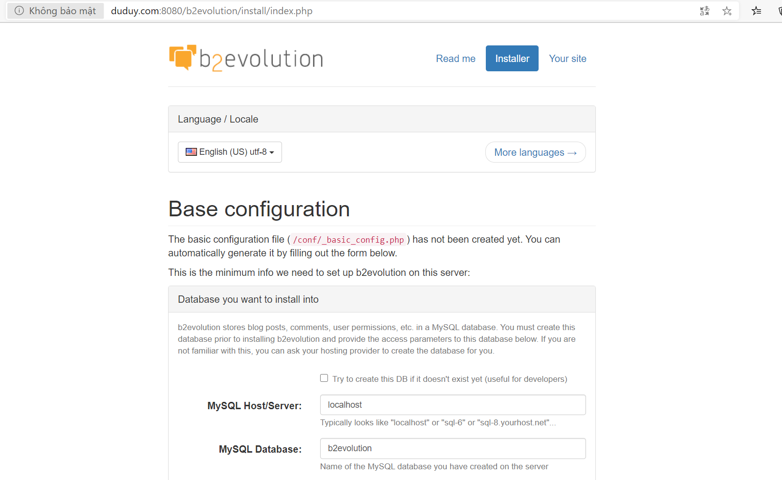

Sau đó ấn installer và nhập tên user database bạn vừa tạo để kết nối.

* 1. Hoàn tất

Kết quả:

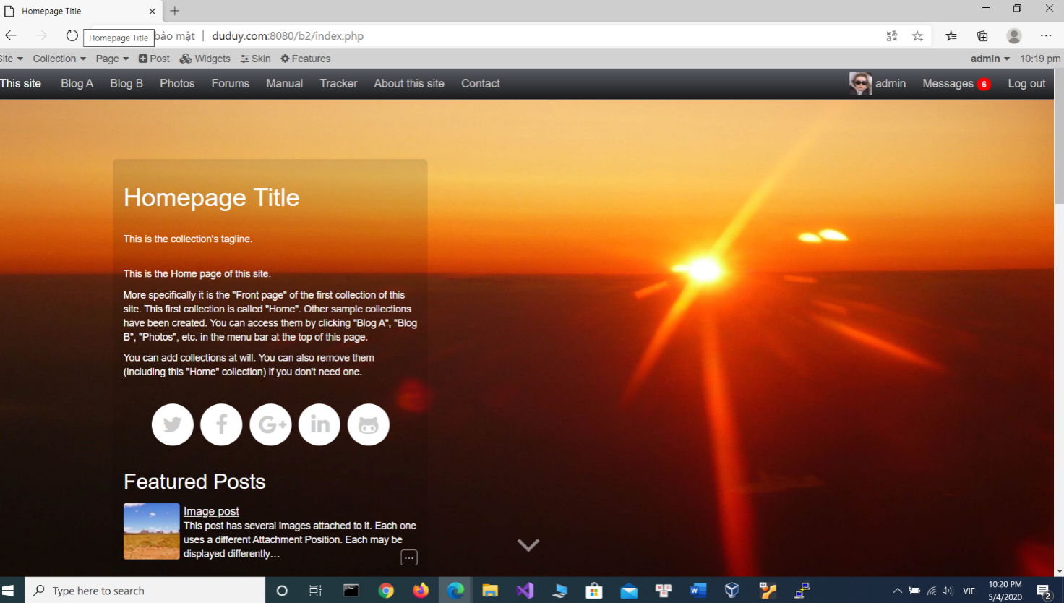

1. Hướng dẫn sử dụng/quản trị

**I.GIỚI THIỆU TỔNG QUAN**

B2evolution là một phương tiện để viết blog được tạo bằng PHP và MySQL, tuy nhiên, nó không quá phổ biến. Nó cũng không quá linh hoạt.

B2evolution có Giấp phép Cộng đồng GNU và nó được Francois Planque tạo ra vào năm 2003. Phiên bản ổn định cuốI cùng được xuất bản. Các tính năng chính của nó gồm nhiều loạI tiện Ích mở rộng văn bản , đồ họa đa dạng ….

B2evolution tập trung vào việc có một khung mạnh mẽ đã tích hợp tất cả những gì bạn cần mà không cần càI đặt các bên thứ ba khác và có thể là các tiện Ích mở rộng không an toàn

II. B2EVOLUTION

1. **Trang chủ**

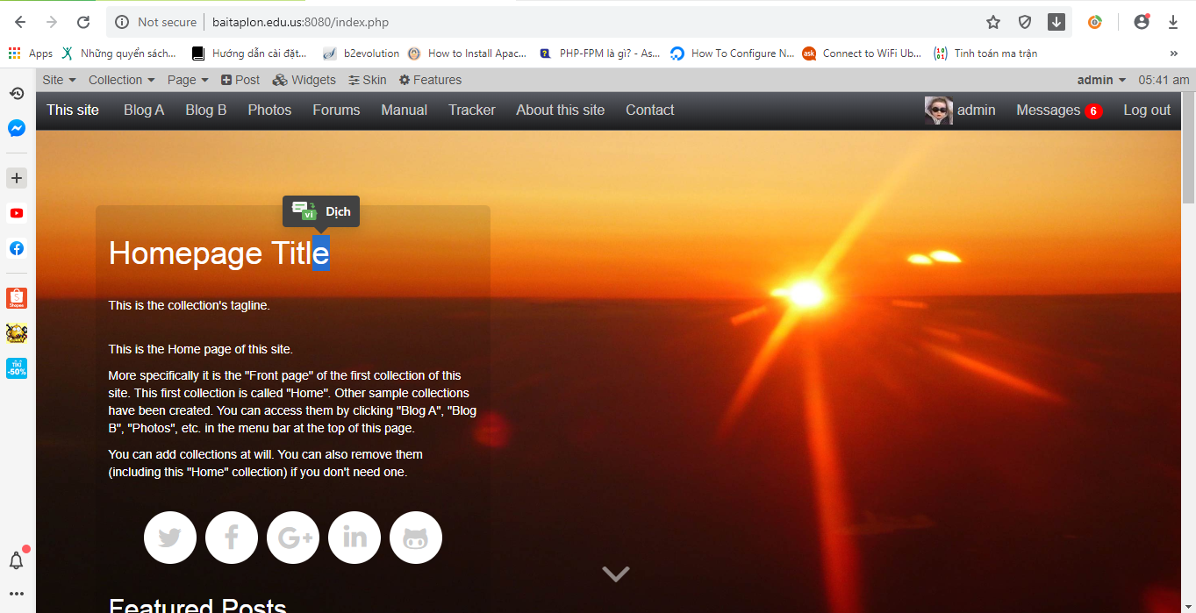

* 1. Thanh Chọn của B2evolution



* + 1. , Site : có nghĩa là địa điểm , click và chọn các giá trị trong thanh này sẽ dẫn bạn đến các vị trí khác
    2. , Collections : dùng để thiết lập khi chọn các giá trị trong đây bạn có thể chỉnh sửa , và thay đổI bố cục của chúng
    3. , Files : nơi quản lý và lưu trữ Files của các blogs
    4. , Analytics : thể hiện bằng biểu đồ , mô tả lưu lượng lượt truy cập web của bạn
    5. , User : ngườI dùng hiện có trên trang web
    6. , Messages : quản lý danh sách tin nhắn
    7. , Email
    8. , System : Cung cấp thông tin về phiên bản , và các thành phần lên quan đến b2evolution

1. **USER**

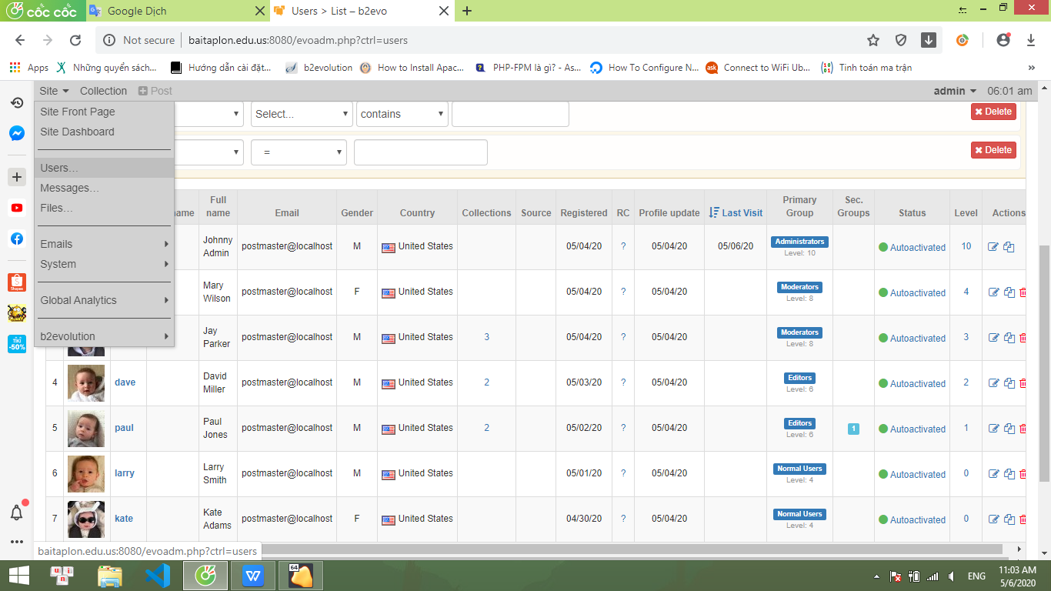

* 1. Quản lý ngườI dùng

Việc quản lý người dùng là tính năng quan trọng, bao gồm b2evolution. Bạn có thể có nhiều người dùng như bạn cần và mở rộng hơn nữa. Tuy nhiên, đôi khi cũng cần quản lý người dùng trên trang web của bạn và điều này thật dễ dàng với b2evolution.

* + 1. Thêm ngườI dùng mớI

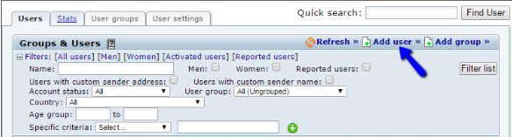

Các thuộc tính khi thêm ngườI dùng

* **New User -** Nhập nhóm người dùng, email, trạng thái tài khoản và cấp độ người dùng cho người dùng mới.
* **Identity -** Nhập chi tiết cá nhân của người dùng mới, chẳng hạn như tên, địa chỉ, v.v.
* **Password -** Nhập mật khẩu cho người dùng mới.
* **Web -** Nhập chi tiết web cho người dùng mới.
* **Other - Thông tin khác về người dùng mới, chẳng hạn như về tôi, v.v.**

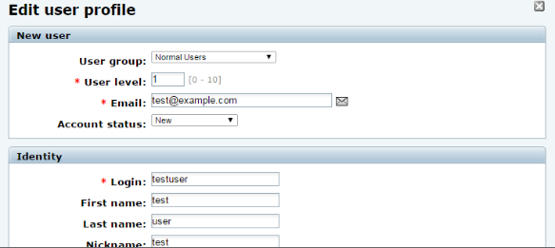

* + 1. Chỉnh sửa User

Để chỉnh sửa người dùng trên trang web của bạn, bạn cần truy cập vào mục menu Người dùng trong bảng điều khiển quản trị. Bạn sẽ được trình bày với một danh sách những người dùng có sẵn trên trang web của bạn. Nhấp vào nút Chỉnh sửa bên cạnh người dùng mà bạn muốn chỉnh sửa.

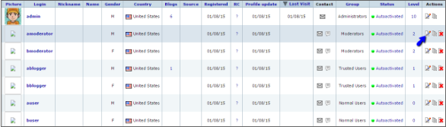

* + 1. Xóa User

Để xóa người dùng khỏi trang web của bạn, hãy truy cập mục menu Người dùng trong bảng điều khiển quản trị. Bạn sẽ thấy một danh sách tất cả người dùng có sẵn trên trang web của bạn. Nhấp vào nút Xóa bên cạnh người dùng mà bạn muốn xóa khỏi trang web của mình.

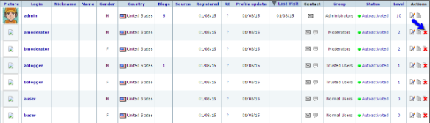

Nhấp vào nút "I am sure" để xác nhận xóa.

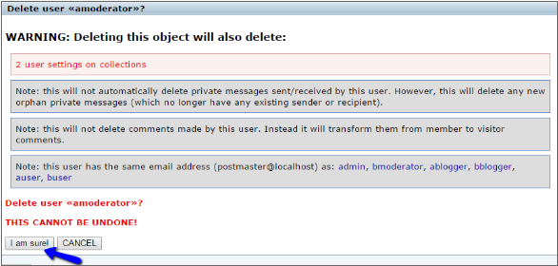

* 1. Quản lý nhóm ngườI dùng

Để quản lý các nhóm người dùng trên trang web của bạn, trước tiên bạn cần truy cập Bảng điều khiển với tư cách quản trị viên. Nhấp vào tab Người dùng ở menu trên cùng.

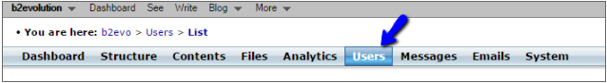

Chọn tab Nhóm người dùng từ những nhóm có sẵn trong phần này.

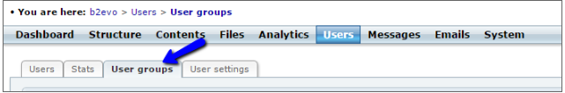

* + 1. Tạo một nhóm người dùng

Để tạo một nhóm người dùng mới, chỉ cần điều hướng đến phần Nhóm người dùng, như được mô tả ở trên. Nhấp vào nút Thêm nhóm ở góc trên bên phải

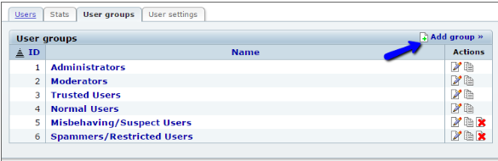

* + 1. Chỉnh sửa các tùy chọn sau:
* **General -** Phần này cho phép bạn nhập tên của nhóm người dùng mới và quyền truy cập vào khu vực hành chính.
* **Blogging Permissions -**  Xem lại và đặt quyền viết blog cho nhóm người dùng mới.
* **Additional Permissions -** Đặt quyền bổ sung cho nhóm người dùng mới, chẳng hạn như quyền truy cập vào tệp, số liệu thống kê, v.v.
* **System Admin Permissions -** Cho phép quyền truy cập của nhóm người dùng này vào các tính năng của quản trị viên.
* **Notification Options -** Đặt quyền thông báo cho nhóm người dùng mới.

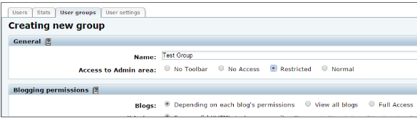

2.2.3 Chỉnh sửa nhóm người dùng

Để chỉnh sửa các nhóm người dùng hiện có trên trang web của bạn, bạn sẽ phải truy cập lại phần Nhóm người dùng thông qua bảng điều khiển quản trị viên. Bạn sẽ thấy một danh sách tất cả các nhóm người dùng có sẵn trên trang web của bạn. Nhấp vào nút Chỉnh sửa bên cạnh nút bạn muốn sửa đổi.

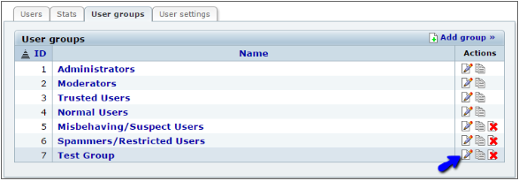

* + 1. Xóa nhóm người dùng

Để xóa nhóm người dùng khỏi trang web của bạn, chỉ cần điều hướng đến phần Nhóm người dùng từ bảng điều khiển quản trị viên. Sau đó nhấp vào nút Xóa bên cạnh nhóm người dùng mà bạn muốn xóa.

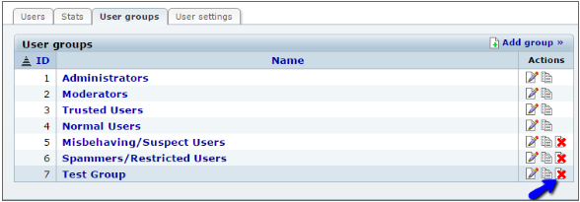

1. **Đăn bàI viết mớI lên blog được chọn**



* 1. lựa chọn trang để thêm bàI viết mớI hoặc có thể tạo mớI một trang bằng dấu (+)



* 1. Thanh quản lý và chỉnh sửa trang



* + 1. Collection Dashboard : tạI đây bạn có thể xem tổng quan những gì có trên trang blog của bạn , quản lý comments , số lượng post , comments , slugs
    2. Contents: dùng để thêm mớI , chỉnh sửa nộI dung
    3. Comments : quản lý các bình luận của mọI ngườI khi họ tương tác vớI trang
    4. Categories : hạng mục
    5. Features : chỉnh sửa bố cục , và cách thiết lập các thuộc tính
    6. Skin : có thể thay đổI themes của Blog
    7. Widgets
    8. Settings : thiết lập

**4 . Quản lý blog vớI Collection**

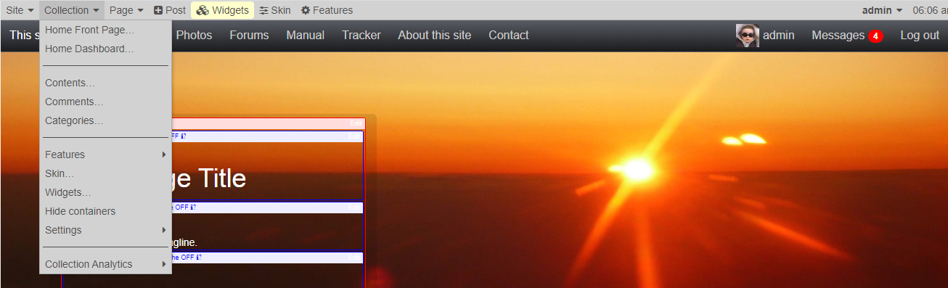

4.1 Home Front Page : dẫn bạn đến trang chỉ định Home

4.2 Home Dashboard : đãn tớI trang quản lý liên quan đến trang blog được chỉ định

4.3 Contents : đưa tớI trang quản lý nộI dung trang blog được chỉ đinh

4.4 Comment : đưa tớI trang quản lý bình luận của blog được chỉ định

4.5 Categories : đưa tớI trang quản lý về các hạng mục của blog được chỉ định

4.6 Features :đưa đến trang chỉnh sửa bố cục, màu săc , front chữ của blog được chỉ định

4.7 Skin : dẫn đến trang thiết lập themes cho trang blog

4.8 Widgets : dẫn đến trang chứa các Widgets

4.9 Setting : liên quan đến cấu hình , chỉnh sửa , them plug-in , đường dẫn . links …

5.0 Collection Analytics : dẫn đến nơi quản lý các dữ liệu và phân tích thông số của trang blog

4.Hướng dẫn phát triển

**4.1 Hướng dẫn tạo giao diện theo mục đích sử dụng dùng themes của b2evolution.**

1. Tại máy client bạn truy cập trang themes của b2evolution <https://skins.b2evolution.net/> để tải theme phù hợp với mục đích sử dụng của bạn
2. Download theme và giải nén tại máy client.

Ví dụ ở đây tôi sẽ down themes Dream City:

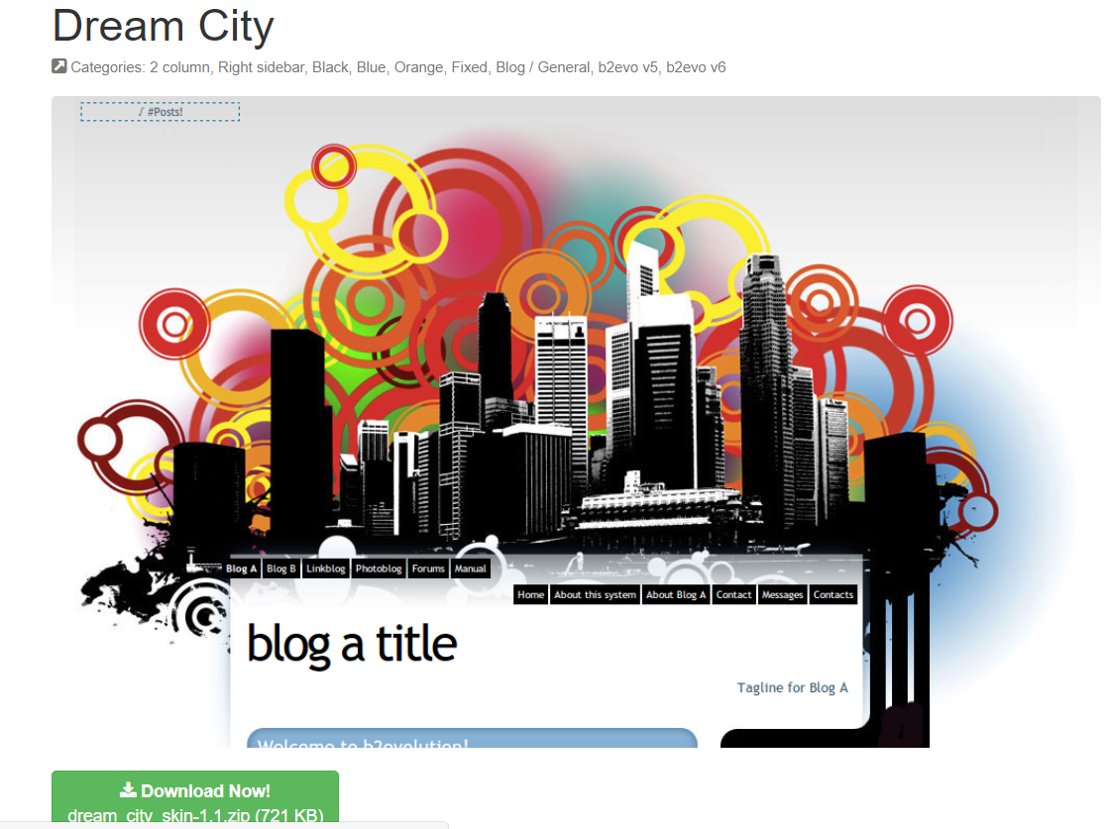

sau khi giải nén file vừa down sẽ tạo ra một thư mục tên với tên của themes:

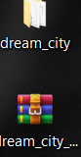

1. Tải file lên máy chủ server

ở đây tôi sử dụng giao thức FTP để truyền file giữa máy client và máy server

tải file vào thư mục **/var/www/html/b2evolution/skins**

1. Cài đặt themes

Truy cập vào localhost của bạn

Tại phần **collection** chọn **Home Dashboard:**

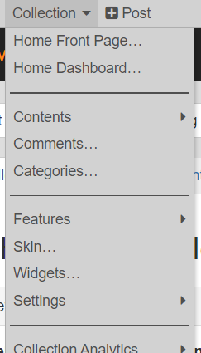

Sau đó chọn vào page và bạn muốn cài themes mới ở đây t chọn page **test:**

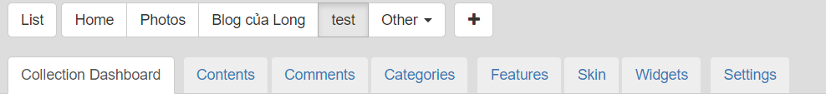

ở dưới chọn vòa Skin:

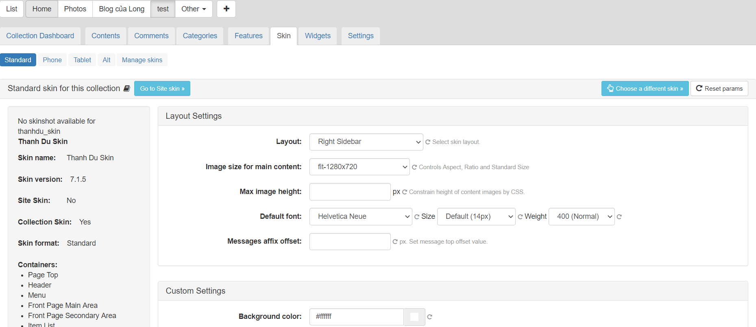

Sau đó chọn **Choose a different** skin ở góc phải màn hình:

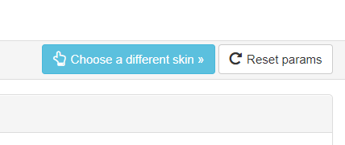

Sau đó chọn **install new:**

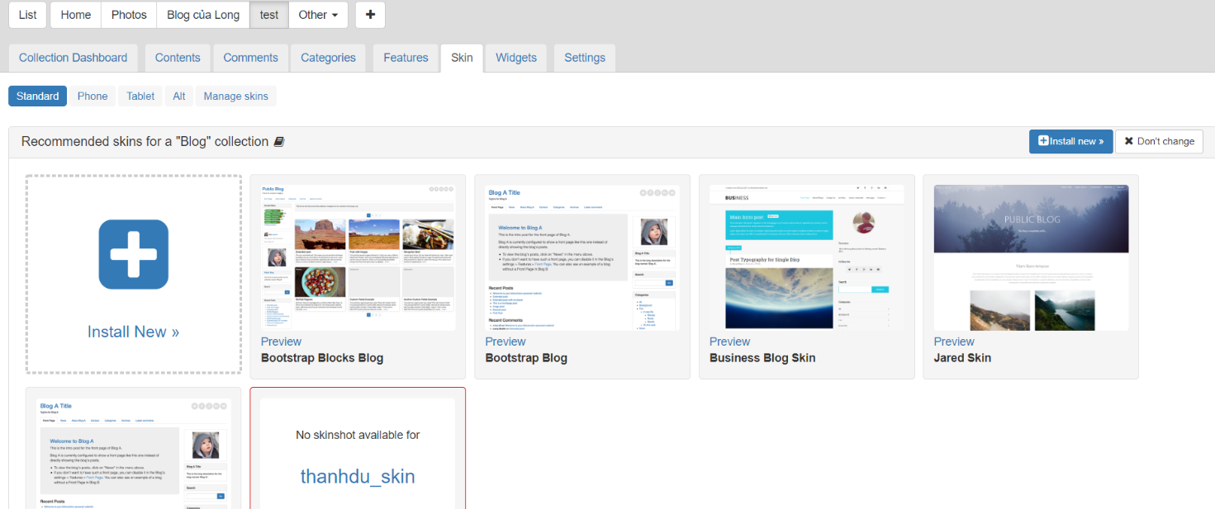

Lưu ý: **Skin type** và **Collection kind** bạn nên để all:

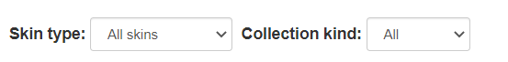

Sau đó chọn vào themes mà muốn cài click **install now**, ở đây t demo themes **dream_city:**

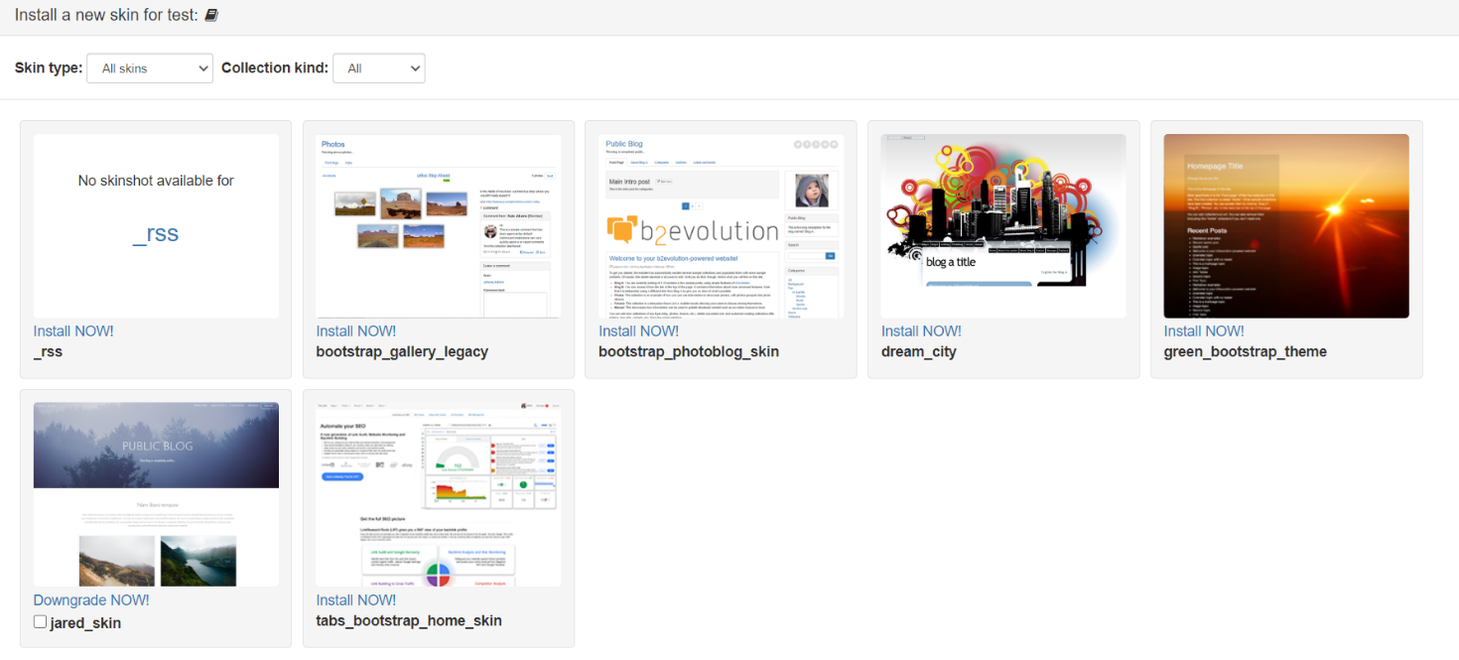

Và đây là giao diện page test sau khi cài:

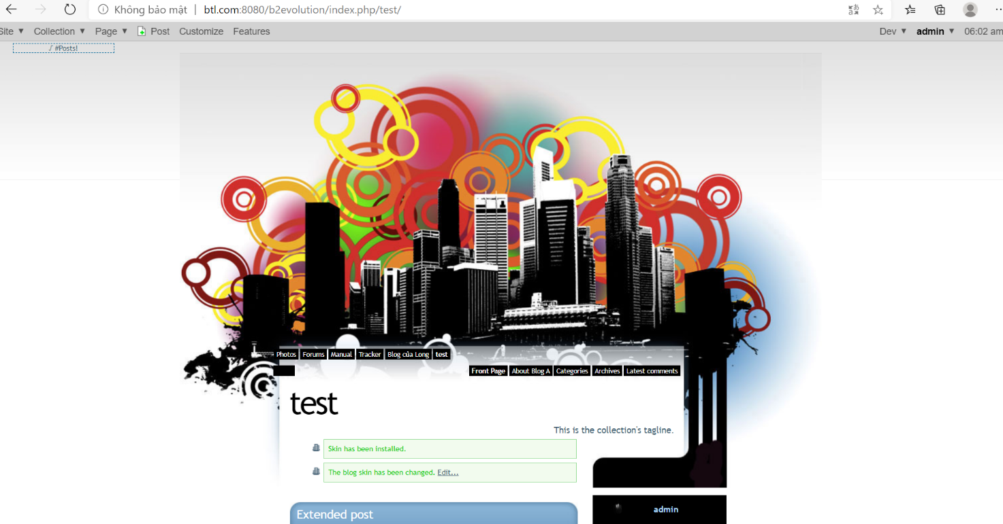

**4.1 Hướng dẫn tạo giao diện theo mục đích sử dụng bằng cách tự thiết kế và gọi hàm hỗ trợ trong b2evolution**

1. Tạo thư mục theme của bạn

Di chuyển đến thư mục **/var/www/html/b2evolution/skins**

Trong thư mục đó có file tên **bootstrap_blog_skin**

Copy thư mục đó ra và đổi tên, ở đây tôi sẽ đặt tên theme của tôi là **nguyendu_skin. (**lưu ý tên thư mục phải có đuôi **_skin)**



1. Cấu hình file

Trong thư mục bạn vừa tạo có file tên **_skin.class.php** giờ ta phải cấu hình file đó để có thể cài đặt được trên **b2evolution**



Mở file **_skin.class.php** sử dụng trình biên dịch nano để chỉnh sửa

File **_skin.class.php** có dạng:

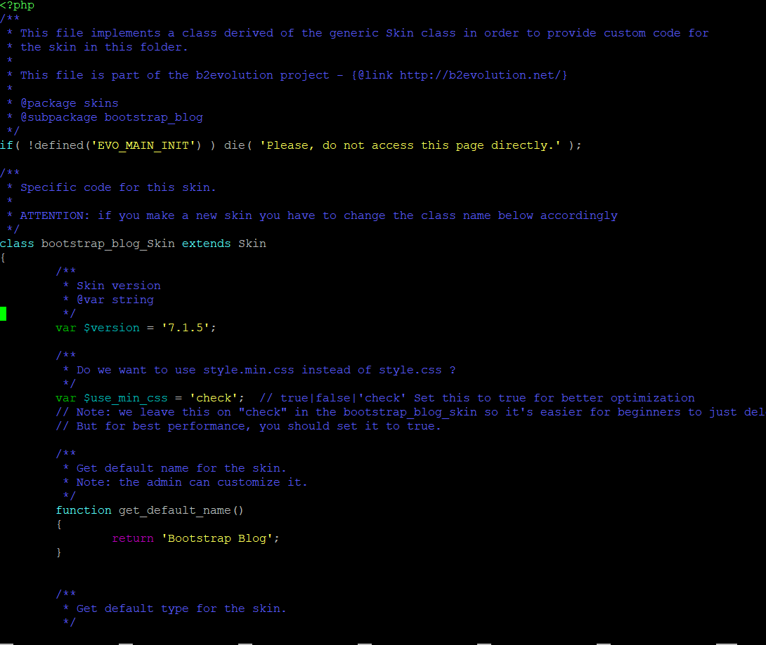

ở dòng 18: sửa thành **class nguyendu_Skin extend Skin** (vì thư mục nãy vưa tạo tên nguyendu_skin, lưu ý chữ _Skin phải viết hoa chữ S)

ở dòng 39: sửa thành **return ‘tên bạn muốn đặt’**

dòng 48: sửa thành **return** ‘normal’

lúc này trong thư mục **nguyendu_skin** sẽ có các file:

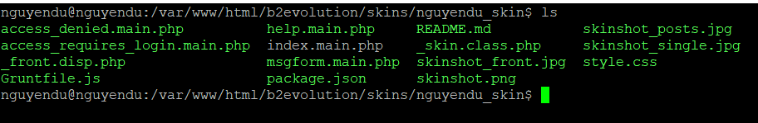

3. Hướng dẫn phát triển website của riêng bạn.

Trong thư mục **nguyendu_skin** phải có các file chính sau:

**Index.main.php:** sẽ là file chứa source code web mà bạn muốn hiển thị

**_skin.class.php**: file cấu hình cần phải có của b2evolution

**Style.css**: là file chứa source css cho trang web mà bạn thiết kế

Ngoài ra **b2evolution** có các hàm hỗ trợ sau:

Blogs

* **$Blog->dget()** : lấy giá trị của blog mà ko hiển thị
* **$Blog->disp()** : hiển thị giá trị của blog
* **$Blog->ID()** : hiển thị ID của blog
* bloginfo() : lấy thông tin của bản b2evolution đang dùng

Comments

* **$Comment->anchor()** : display anchor for permalinks to refer to
* **$Comment->author()** : hiển thị tác giả bình luận
* **$Comment->author_email()** : hiển thị email của người bình luận
* **$Comment->author_ip()** : hiển thị IP của người bình luận
* **$Comment->author_url()** : hiển thị đường dẫn của người bình luận
* **$Comment->author_User->...()** : hiển thị dữ liệu về tác giả đăng bình luận

............................

Items

* **$Item->anchor()** : display anchor for permalinks to refer to
* **$Item->Author->...()** : hiển thị dữ liệu về tác giả đăng bài, xem user
* **$Item->can_comment()** : kiểm tra xem người dùng có thể để lại nhận xét
* **$Item->categories()** : liệt kê tên các danh mục
* **$Item->content()** : hiển thị nội dung thư mục
* **$ItemList->date_if_changed()**: hiển thị ra ngày nếu nó thay đổi kể từ lần gọi cuối

..............................

Page

General

* **imgbase()** : hiển thị url hình ảnh của b2evolution
* **skinbase()** : hiển thị url giai diện đang dùng

Header

* **comments_popup_script()** : bao gồm các Javascript đó là cần thiết để mở ý kiến, Trackback và Pingback trong cửa sổ popup.
* Footer
* **debug_info()** : thông tin gỡ lỗi đầu ra cho Trang này, nếu được yêu cầu

Users

Authors

* **$User->ID()** : hiển thị ID của người dùng
* **$User->disp()** : hiển thị tham số người dùng
* **$User->get()** : lấy tham số người dùng nhưng không hiển thị
* **$User->level()** : hiển thị cấp độ user
* **$User->login()** : hiển thị đăg nhập người dùng
* **$User->msgform_link()** :  Hiển thị liên kết đến tin nhắn người dùng
* **$User->prefered_name()** : hiên thị tên yêu thích của người dùng
* **$User->url()** : hiển thị url người dùng

Current user

* **user_login_link()**
* **user_register_link()**
* **user_admin_link()**
* **user_profile_link()**
* **user_logout_link()**

Tag Plugins Call By Code

Plugin hiển thị lịch:

**$Plugins->call_by_code( 'evo_Calr', array(**

**'block_start' => '',**

**'block_end' => '',**

**'displaycaption' => true,**

**'linktomontharchive' => false,**

**) );**

Hiển thị ngày tháng hiện tại:

**$Plugins->call_by_code( 'evo_Arch', array(**

**'block_start' => '<div class="bSideItem">',**

**'block_end' => '</div>',**

**'block_title_start' => '<h3>',**

**'block_title_end' => '</h3>',**

**) );**

# Tag User Subs Link:

hiển thị một liên kết đến màn hình đăng ký:

**user_subs_link( $before = '', $after = '', $link_text = '', $link_title = '#' );**

hiển thị user profile:

**user_profile_link( $before = '', $after = '', $link_text = '', $link_title = '#' );**

logout user:

**user_logout_link( $before = '', $after = '', $link_text = '', $link_title = '#' );**

login user:

**user_login_link( $before = '', $after = '', $link_text = '', $link_title = '#' );**

hiển thị footer của trang blog hiện tại:

**<?php**

**// Display footer text (text can be edited in Blog Settings):**

**$Blog->footer_text( array(**

**'before' => ' ',**

**'after' => ' ',**

**) );**

**?>**

Hiển thị url contact với admin:

**<?php**

**$Blog->contact_link( array(**

**'before' => ' ',**

**'after' => ' ',**

**'text' => 'Contact',**

**'title' => 'Send a message to the owner of this blog...',**

**) );**

**?>**

Hiển thị tên của blog:

**request_title( array(**

**'auto_pilot' => 'seo_title',**

**'title_single_before' => $Blog->get( 'name' ).' - ',**

**) );**

Để gọi các hàm hỗ trợ của b2evolution t sẽ để trong file **index.main.php** và để trong **<?php ?>**

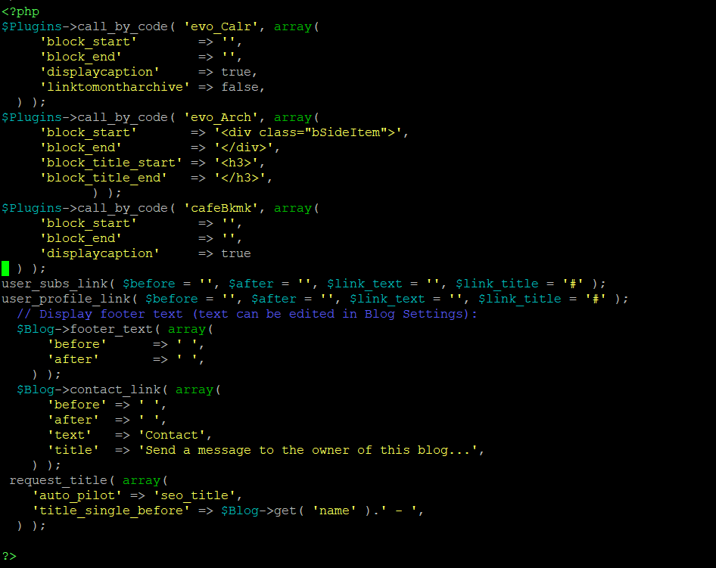

Demo web:

